AO EXCELENTÍSSIMO SENHOR CONSELHEIRO
INTEGRANTE DO CONSELHO NACIONAL DE JUSTIÇA

Referente ao processo nº 0001118-11.2018.2.00.0000
AMPB – ASSOCIAÇÃO DOS MAGISTRADOS DA PARAÍBA,devidamente qualificada, nos autos do Pedido de Providências formulado em razão dos atos praticados pelo TRIBUNAL DE JUSTIÇA DO ESTADO DA PARAÍBA, vem à presença de Vossa Excelência, por intermédio dos seus advogados, expor e requerer o que se segue:
FUNDAMENTAÇÃO
Em pronunciamento último, esse r. órgão fixou o prazo de quarenta dias para que o Tribunal de Justiça do Estado da Paraíba promovesse o preenchimento das vagas de promoção/remoção de magistrados por merecimento (Editais 1/2017 e 77/2016). Confira-se o texto final da decisão proferida em análise de recurso:
[...]
Ante o exposto: [...] b) determino, de ofício, que o e. Tribunal de Justiça do Estado da Paraíba promova o preenchimento das vagas de promoção/remoção de magistrados por merecimento (Editais 1/2017 e 77/2016), no prazo de 40 (quarenta) dias.
[...]
O prazo de quarenta dias findou-se em 17 jul. 2018, conforme demonstra movimentação processual fornecida pelo próprio Tribunal de Justiça do Estado da Paraíba, que registra a data da ciência do pronunciamento exarado por esse órgão como sendo 07 jun. 2018 (doc. anexo).
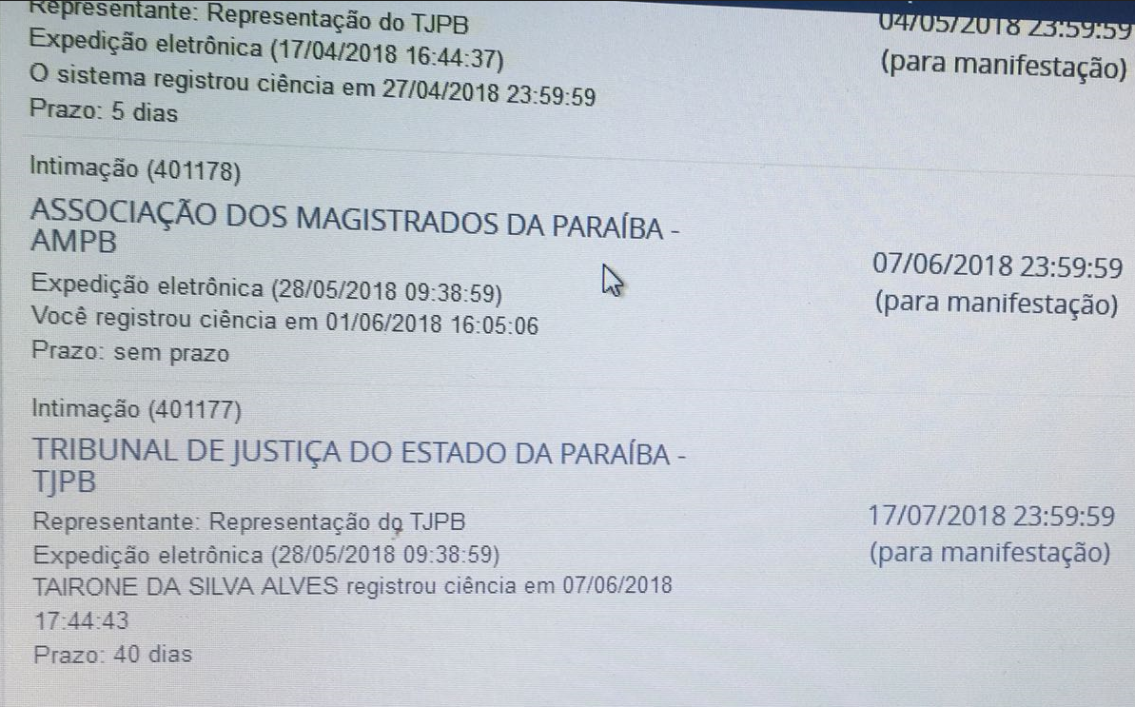
Apesar de findo o prazo estabelecido pelo Conselho Nacional de Justiça, até agora, não foram concluídos os procedimentos relacionados aos editais identificados. Aliás, a última movimentação mostra que o relator dos procedimentos requereu as cópias das notas taquigráficas da última sessão plenária.
Em despacho de fl., o relator perante o TJPBassim se pronunciou: “Em vista de melhor retratar o que foi decidido na última sessão administrativa do E. Tribunal Pleno, com urgência necessária, proceda-se com a juntada das notas taquigráficas relativas à respectiva sessão”.
Fica demonstrado que, apesar de ultrapassado o prazo estabelecido por esse r. órgão, não foi atendida a determinação emanada e, além do mais, não há sequer previsão para que tal ocorra. Por isso, devem ser adotadas medidas de apoio para que seja garantida a efetivação da ordem proferida.
Aliás, deve-se destacar que os procedimentos estão a tramitar em prazos absolutamente injustificados (um há quase dois anos e outro há quase um ano), sendo inadmissível que continue a ser desrespeitada a autoridade da decisão proferida por esse r. órgão julgador.
O CPC, que tem aplicação subsidiária aos procedimentos administrativos, estabelece, no art. 139, IV, que incumbirá ao “determinar todas as medidas indutivas, coercitivas, mandamentais ou sub-rogatórias necessárias para assegurar o cumprimento de ordem judicial [...]”.
Ademais, se o entendimento desse r. órgão for diverso, a considerar o manifesto descumprimento da ordem antes emanada, que sejam, de forma sub-rogatória, avocados os procedimentos de remoção/promoção relativos aos editais 1/2017 e 77/2016 (conforme art. 103-B, § 4º, I e II, da CF), a fim de que eles sejam processados perante esse e. CNJ.
REQUERIMENTOS
Ante o exposto, requer que esse r. órgão plenário se digne de adotar as medidas de apoio necessárias para garantir a efetivação do ordem emanada anteriormente, a garantir, assim, a conclusão dos procedimentos de promoção/remoção relativos aos editais 1/2017 e 77/2016 lançados pelo Tribunal de Justiça do Estado da Paraíba.
Caso o entendimento desse r. órgão seja diverso, a considerar o manifesto descumprimento da ordem antes proferida, que sejam avocados os procedimentos de remoção/promoção relativos aos editais 1/2017 e 77/2016, a fim de que sejam processados perante esse e. Conselho Nacional de Justiça.
Pede deferimento, pede deferimento.
João Pessoa, 01 de agosto de 2018.

RINALDO MOUZALAS  Advogado OAB/PB nº 11.589 | VALBERTO AZEVEDO  Advogado OAB/PB nº 11.477

